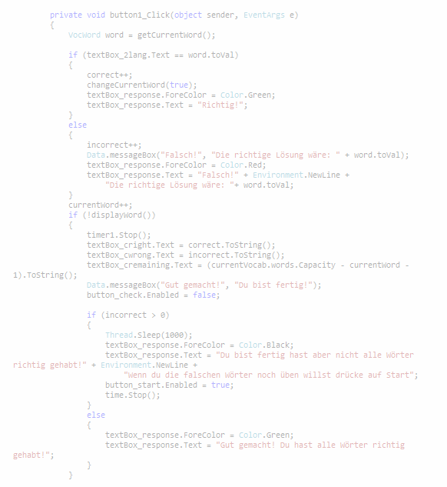
SchülerOffice
Eine Applikation für Schüler
programmiert von Jens Vogler
Klassenlehrerin: S. Zemp
Datum: 20.06.2013
Ort: Au ZH

